Maischen
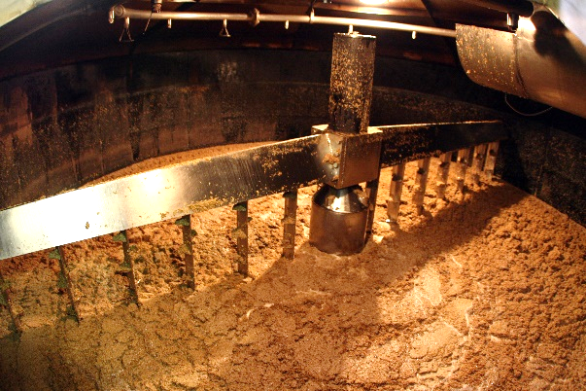
Maischen is de naam die wordt gegeven aan het process waarbij de mout (of granen) met water wordt gemengd waarbij een bepaald traject qua p.H, temperatuur en tijd om de, van nature aanwezige, enzymen allerlei omzettingen te laten uitvoeren. Het aanwezige zetmeel en de enzymen uit het diastatisch mout kunnen in oplossing komen doordat de granen geschroot zijn, het harde kaf is gebroken waardoor het binnenste van de korrel bereikbaar wordt.
De stort, het aandeel drooggehalte granen, wordt met warm water gemengd en vormt zo het beslag. De suikerrijke oplossing die aan het einde wordt verkregen wordt wort genoemd, de vaste deeltjes die achterblijven noemt men draf of bostel, meestal worden deze gefilterd nadat de gewenste omzettingen hebben plaatsgevonden.
Vanuit de historie zijn er twee methodes om het maischen uit te voeren bij het brouwen van bier, de decoctiemethode afgeleid van het Latijns decoctum [afgekookt] en de infusiemethode. Terugkijkend naar de Middeleeuwen hebben deze methodes zich ontwikkeld door het gebrek van stabiele temperatuurscontrole en constante toevoer van warmte, thermo- en hydrometers hebben hun intrede pas gedaan in de periode rond 1760 a 1770. In Engeland werd er voornamelijk gebruik gemaakt van de infusiemethode waarbij gelet werd op de weerspiegeling van de brouwer in de vloeistof bij een te hoge temperatuur kwam er meer vorming van damp, in het vasteland van Europe werd gebruik gemaakt van de elleboog om te voelen of het warm genoeg was, deed het geen pijn dan was het te koud en werd een gedeelte apart genomen en gekookt om later weer terug aan de vloeistof toe te voegen.
De decoctiemethode en de infusiemethode maken beide gebruik van een aantal mogelijke stappen tijdens het maischen, als eerste de eiwitrust (uitgevoerd op 50 a 55°C), de beta-amylase stap (60 a 63°C), de alfa-amylase stap (70 a 75°C) en de stap om uit te maischen (78°C) hierbij worden de enyzymen gedenatuurd ofwel gedeactiveerd. Waar de verschillen zich voordoen is het feit dat bij de decoctiemethode een gedeelte apart wordt genomen (~30%) dat veel graan bevat en wordt gekookt gedurende een korte tijd, deze wordt dan later weer toegevoegd wanneer de temperatuur verhoogd dient te worden voor de volgende stap. Meestal wordt dit procedé tweemaal herhaald, van 50 a 55°C naar 60 a 63°C en van 60 a 63°C naar 70 a 75°C. Voor de laatste stap om uit te maischen kan dit herhaald worden voor een driestaps decoctiemaisch te verkrijgen.
De gedachtegang hierbij is dat het zetmeel in een vroeger stadium toegankelijk wordt en meer smaakextractie uit het graan wordt gerealiseerd. Het nadeel van deze methode is dat deze meer bewerkelijker is dan de infusiemethode en hogere kosten qua energieverbruik met zich meebrengt. Tegenwoordig wordt de decoctiemethode commerciëel nog weinig toegepast, in Duitsland zijn er nog bierbrouwerijen die dit toepassen bij bepaalde bierstijlen, in de wereld van de hobbyisten vindt dit nog weinig plaats ook vanwege de grotere verscheidenheid en kwaliteit van de mouten.
Bij Whisky distilleerderijen lijkt deze methode nagenoeg niet voor te komen, de reden dat de vermelding toch gemaakt wordt heeft te maken de steeds breder wordende soorten granen, of zelfs pseudo-granen die gebruikt worden. Boekweit is een voorbeeld dat een pseudo-graan is en een hoge gelering temperatuur heeft van 74 a 96°C waarbij het optimum ligt boven de temperatuur waarbij de enzymen gedenatuureerd worden. De gelerering temperatuur is waarbij het vlies wat om de zetmeelkorrel zit (ketens van beta-glucanen) afbreekt waardoor de zetmeel in oplossing kan komen. Bij het gebruik van granen met een hoge gelering temperatuur kan het gebruik van de decoctiemethode van toegevoegde waarde zijn om een hogere extractie van zetmeel te realiseren, er zijn studies uitgevoerd met betrekking op de productie van glutenvrije bieren waarbij de extractiehoeveelheid van suikers uit Boekweit tot een 25% hoger uit viel.
Alhoewel het maischen ten behoeve van bier of whisky zeer zeker parallelen vertoont, dient wel de vermelding gemaakt worden dat de gewenste eigenschappen van het wort anders zijn tussen beide. Met name de afbraak van eiwitten tijdens het maischen heeft bij whisky meer de nadruk dan bij het brouwen van bier, wel doet de eiwitrust bijdragen aan het voorkomen van een koude waas. Bij bier is een grotere hoeveelheid eiwitten gewenst in het eindproduct omdat dit bijdraagt bij een vollere body en mondgevoel, maar ook de schuimstabiliteit wordt positief beinvloed door de aanwezigheid van eiwitten, het langer uitvoeren van de eiwitrust zou zorgen voor een droog aandoend bier met weinig smaak en schuim.
Na de fermentatiestap wordt bij de productie van whisky nog gedistilleerd waardoor de eigenschappen die gewenst zijn aan het wort ook anders zijn. Bij whisky geldt dat de omzetting van eiwitten naar aminozuren tijdens destillatie voor meer esters zorgt die bijdragen aan de smaak en geur van de whisky. Ook geldt dat bij een grotere hoeveelheid eiwitten in het gefermenteerde goedje, problemen bij het stoken zich kunnen voordoen, vanwege de grotere schuimstabiliteit kan er zich een stevig schuim vormen tijdens de ruwstook waardoor de vloeistof uit de destilleerketel gaat spuwen.

Het realiseren van de volgende processen, hetzij ietwat gelimiteerd weergegeven, die van belang zijn voor het produceren van Whisky zijn;

- Ontleding van zetmeel, vertakt polymeer van glucose, naar polysaccharides, kleinere polymeren van glucose, naar uiteindelijke vergistbare suikers, glucose, door zogenoemde hydrolasen. Hydrolasen zijn enzymen (eiwitten) die van nature voorkomen in diastatisch mout en grotere suikermoleculen kunnen hydrolyseren, de ontleding van grotere suikermoleculen door invloed van water waarbij het enzym dient als katalysator. De van nature aanwezige hydrolasen in diastatisch mout zijn o.a. maltase, invertase, limiet dextrinase, beta-amylase en alfa-amylase. Deze omzetting is noodzakelijk omdat de gebruikte gist of bacteriën moeite hebben om vanuit zetmeel de omzetting naar ethanol en andere stoffen te realiseren.

- Ontleding van eiwitten, complexe moleculen bestaande uit aminozuren, naar peptides, moleculen bestaande uit een klein aantal aminozuren, naar uiteindelijk de aminozuren, door zogenoemde proteasen. Proteasen zijn enzymen (eiwitten) die van nature voorkomen in diastatisch mout en die de hydrolyse van eiwitmoleculen kunnen realiseren, de ontleding van eiwitten gebeurd door invloed van water waarbij het enzym dient als katalysator. De van nature aanwezige proteasen in diastatisch mout zijn o.a. endopeptidase, carboxy peptidase, aminopeptidases en dipeptidases. Deze omzetting is noodzakelijk om een allerlei voordelen te behalen, o.a. het beschikbaar maken van voedingsstoffen (zoals stikstof) vanuit de eiwitten, het beschikbaar maken van aminozuren die de gist nodig heeft voor de vorming van o.a. celwanden en de aminozuren zijn voorlopers van esters (de geur- en smaakmakers van de uiteindelijke Whisky).

- Er zijn nog overige enzymen aanwezig die mogelijkerwijs gebruikt kunnen worden om bepaalde omzettingen te sturen, voorbeeld is fosfatase, een enzym dat fosfaatgroepen (PO₄) doet afsplitsen, die weer als gistvoeding kunnen dienen. Een kleine vermelding extra is de vorming van ferulinezuur dat een voorloper is van 4-vinyl guaiacol die een typische kruidnagel smaak geeft, sommige biersoorten maar ook soorten Whiskies worden hierdoor gekenmerkt.

- Extractie van allerlei andere stoffen uit het mout die kunnen bijdragen als gistvoeding of een bijdrage leveren aan de geur en smaak van een Whisky, denk hierbij aan mout dat gerookt is met turf.

- Optioneel is het koken van de wort aan het einde van het maischen, afhankelijk van de stijl van de Whisky die gemaakt wordt, kan de keuze gemaakt worden om wel of niet te koken. Het koken van de wort is een mogelijke stap om de, van nature aanwezige, melkzuurbacteriën in de mout te doden en het indikken van de wort. Sommige stijlen Whisky maken gebruik van melkzuurbacteriën tijdens de vergisting, Schotse en Ierse Whiskies, sommige niet, denk aan Bourbons. De keerzijde van het koken van de wort is dat de aanwezige zuurstof eruit gekookt wordt, deze zuurstof is in het begin van de vergisting tijdens de aerobe (zuurstofrijke) fase nodig om vermeerdering van de gist te realiseren. Indien gekozen wordt voor het koken van de wort dient er rekening mee gehouden te worden dat de wort extra belucht dient te worden om een goede, niet slepende, vergisting te realiseren.

Om het maischproces te kunnen sturen dient de hobbyist een aantal basisbegrippen te kennen en te snapen hoe deze invloed kunnen uitoefenen op het gehele proces. Immers heeft iedere omzetting een optimum qua temperatuur, p.H., tijdsduur, dikte van het beslag etc. In de komende tekst in dit hoofdstuk worden de factoren die van invloed zijn behandeld en en toelichting gegeven, uiteindelijk wordt de informatie vertaald naar een praktisch stappenplan en voorbeelden voor verschillende stijlen whisky.

Ondanks het feit dat er verschillen zijn tussen de productie van bier en whisky, zijn een aantal van de gebruikte bronnen afkomstig uit de wereld van bier brouwen, de hoeveelheid beschikbare informatie die vele parallelen heeft met de productie van whisky, is vele malen groter en mag deels geëxtrapoleerd worden.
Diastatisch mout
Om de enzymatische omzettingen die eerder beschreven zijn uit te kunnen voeren is het noodzakelijk dat deze ook aanwezig zijn in de stort van het recept. De term diastatisch komt van diastase dat de oude benaming is van amylase, dit zijn enzymen die verantwoordelijk zijn van de omzetting van zetmeel naar uiteindelijk vergistbare suikers. De aanwezigheid en hoeveelheid enzymen in het graan zijn van een aantal factoren afhankelijk, het type graan, hoe het mouten en het eesten is uitgevoerd.
Niet ieder type graan bezit van nature enzymen die actief gemaakt kunnen worden door het mouten.

Granen die wél enzymen bevatten die actief worden tijdens het mouten (dank aan Bio-Brouwmaat voor het beschikbaar stellen van een aantal van de onderstaande afbeeldingen):
Rogge Tarwe Gerst

Granen die géén enzymen bevatten die actief worden tijdens het mouten:
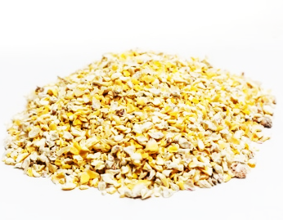
Spelt Haver Maïs Boekweit (pseudo-graan)

Puntje van aandacht is de omschrijving van het type graan, er zijn ook andere versies dan mout beschikbaar, voorbeelden zijn gerst- en tarwevlokken. Deze vallen ook in de niet diastatische categorie.

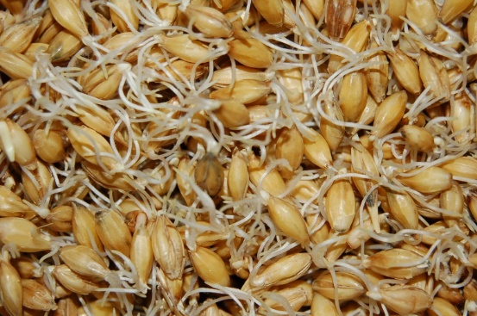
Het mouten van granen is een proces dat de natuurlijke ontkieming van een korrel doet nabootsen, door de korrel in water te weken en erna te laten ontkiemen bij een gewenste temperatuur en met herhaaldelijk beluchting van het mout. het groeien van de wortels, worden in de korrel zelf enzymen gevormd die het zetmeel kunnen omzetten tot suikers. Dezelfde gevormde enzymen zijn degene die tijdens het maischen de eerdergenoemde omzettingen realiseren. Na het ontkiemen van het graan, dat ongeveer een tiental dagen duurt, zijn de wortels aanwezig en wordt het groenmout genoemd.

Om het kiemproces tijdig te stoppen worden de korrels verhit, dit proces heet eesten, deze naam is afgeleid van het zelfstandig naamwoord eest dat droogoven betekend. Afhankelijk van de gebruikte temperatuur en tijdsduur kan er (bewust) karamelisatie optreden waardoor de enzymen, die tijdens het mouten gevormd waren, ontleden.
Gerstemouten die ná het eesten verminderd of géén diastatisch vermogen meer hebben:
Cara-mouten Geroosterde mouten
Als vuistregel dienen deze mouten beschouwd te worden als niet diastatisch mout.

Er zijn ook een aantal gerstemouten verkrijgbaar die een andere behandeling tijdens het eesten hebben ondergaan, blootstelling aan rook van turf of beukenhout. Deze worden op een lagere temperatuur tijdens het eesten gedroogd dan de cara-mouten en geroosterde mouten en hebben daarom wél nog diastatisch vermogen:
Whisky mout (turf) Rookmout (beukenhout)

Aandeel diastatisch mout in de stort.

Vaker wordt in de wereld van het bier brouwen gewerkt met een tweetal eenheden die het diastatisch vermogen van het mout aangeven, Windisch-Kolback (WK) hoofdzakelijk in Europa gebruikt en Lintner (L) in de Verenigde Staten.

De conversie tussen beide eenheden kan als volgt geformuleerd worden:
WK = 3.5 * (Lintner – 16)
L = (WK+16) / 3.5

Hierbij wordt gekeken naar het diastatisch vermogen per mout dat aanwezig is en de hoeveelheid, procentueel, deze uitmaakt van de stort. Een voorbeeld;

60% Stort met een diastatisch vermogen van 200 WK (bijvoorbeeld pils mout)
40% Stort met een diastatisch vermogen van 15 WK (bijvoorbeeld cara mout)
WK Stort = (0,60 * 200) + (0,4 * 15) = 125 WK

Indien de uitkomst van de stort boven de 90 WK ligt, zal de omzetting van zetmeel naar suikers verlopen bij een beperkt maischschema, meestal slechts op één of twéé temperatuursintervallen. Bij een lagere WK waarde is het raadzaam om de tijdsduur van het maischen te verlengen.

Hier is waar beginners die zich wagen aan het maken van Whisky, vanwege de verscheidenheid van informatie, door de bomen het bos niet meer zien. Vaak zijn de precieze waarden van een ingekochte partij mout niet bekend en treedt er twijfel op. Zoals eerder aangemerkt zitten er verschillen tussen het gewenste eindresultaat van bier en Whisky en is de aanpak ook anders qua temperaturen die gehanteerd worden alsmede de tijdsduur.

Met de hedendaagse mouten is een aandeel van ten minste 10% maar liever 20% van diastatisch mout voldoende om de benodigde omzettingen bij Whisky tijdens het maischen te realiseren.

Enzymen
Al eerder is aangehaald dat enzymen verantwoordelijk zijn voor de omzettingen die gebeuren tijdens het doorlopen van het maischproces. Enzymen zijn eiwitten, complexe macromoleculen die specifieke reacties kunnen laten verlopen binnen of uit buiten een cel. Deze enzymen zijn katalysatoren, wat inhoudt dat ze zelf niet reageren en na het doorlopen van de specifieke reactie, deze wederom kunnen uitvoeren.  Om deze specifieke reacties uit te kunnen voeren zijn een aantal factoren van belang, de temperatuur, p.H. en het beschikbaar substraat. In deze context wordt met substraat de stof bedoelt waarmee het enzym een reactie aangaat. Kort samengevat gebeurd het volgende;  Enzym + Substraat ↔ Enzym-Substraat-Complex ↔ Enzym + Product  Waarbij in het algemeen geldt dat sommige van deze reacties reversibel zijn, wordt er in de context van deze tekst ervan uitgegaan dat tijdens het maischen de reacties maar een kant op gaan.  Enzym + Substraat → Enzym-Substraat-Complex → Enzym + Product | 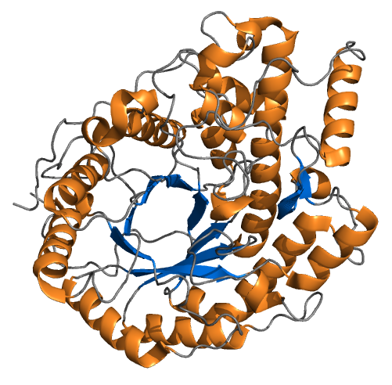  Molecuulstructuur beta-amylase
Het beschikbaar substraat verdient nog verdere uitleg voordat verder gegaan wordt met de uitleg over enzymen en hun werking. Namelijk geldt dat enzymen specifieke reacties laten verlopen, niet ieder molecuul is geschikt voor een specifiek enzym. Een voorbeeld hiervan is de afbraak van zetmeel naar glucose, zetmeel is een macromolecuul dat is opgebouwd uit glucose eenheden. Bij de afbraak van zetmeel zijn meerdere enzymen betrokken die ieder hun eigen specifieke rol vervullen om de volledige afbraak te kunnen realiseren. Het makkelijkste is om zetmeel voor te stellen als een dennentak waarbij een aantal hoofdketens zich verwijden in zijketens.
Het eerste enzym wat begint is limit dextrinase, dat de hoofd- en zijketens afsplitst in losse ketens, gevolgd door beta-amylase wat in deze losse ketens begint te knippen zodat er korte ketens overblijven die uiteindelijk door alfa-amylase worden omgezet in glucose (losse eenheden). Alfa-amylase kan weinig doen met de oorspronkelijke hoofd- en zijketens en limit dextrinase kan weinig doen met de korte ketens.
De reacties die plaatsvinden zijn dus specifiek en zelfs met soortgelijke moleculen kunnen deze niet door gaan. Schematisch is dit hieronder weergegeven.
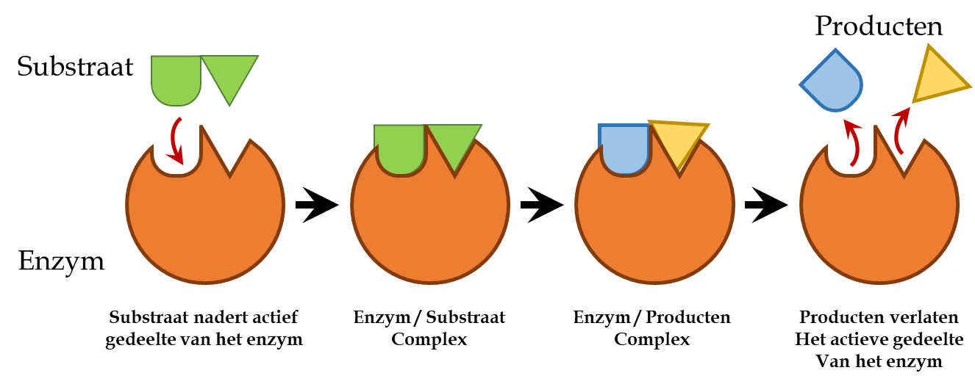
Buiten het specifieke substraat is er voor ieder enzym een optimum voor de p.H. en temperatuur, waarbij vermeld dient te worden dat de enzymen ook denatureren (afbreken) wanneer de temperatuur te hoog wordt. Daarom is het van belang dat wanneer gekozen wordt voor een maischschema dat van laag naar hoog gewerkt wordt qua temperatuur, enzymen die bij lagere temperaturen actief zijn, denatureren ook bij lagere temperaturen. Onderstaande grafiek geeft het optimum weer van enzymen in gerstemout op basis van p.H. en temperatuur, data is afkomstig uit “Abriss der Bierbrauerei” van Narziss uit 2005.
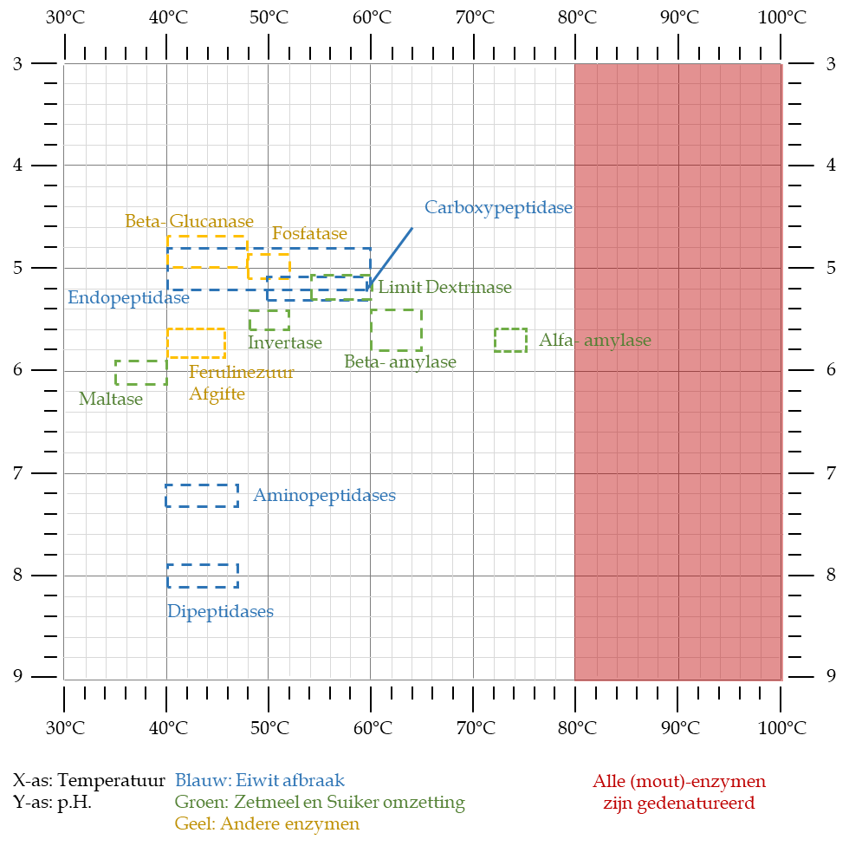

Duidelijk maken dat de optima één ding zijn, enzymen zijn in een breder gebied actief maar dat zou de leesbaarheid niet verbeteren van de grafiek.

De enzymen zijn in 3 groepen verdeeld;
- Proteasen, enzymen die eiwitten afbreken naar polypeptides en uiteindelijk naar aminozuren.
- Hydrolasen, enzymen die zetmeel afbreken naar polysaccharides en uiteindelijk naar glucose.
- Overige enzymen, in dit overzicht zijn er 3 overgebleven.

Proteasen
Proteasen zijn enzymen die andere eiwitten kunnen afbreken naar uiteindelijk aminozuren. Andersom geldt dus dat aminozuren de bouwstenen zijn van eiwitten en dus ook enzymen, immers zijn enzymen eiwitten. Deze eiwitten zijn opgebouwd uit moleculen zoals Glycine, Leucine, Cysteïne, Glutaminezuur, Fenylalanine, Asparagine, Tryptofaan, Glutamine etc. Wat al deze aminozuren gemeen hebben is de gemeenschappelijke bouw van de moleculen zoals hieronder is weergegeven.
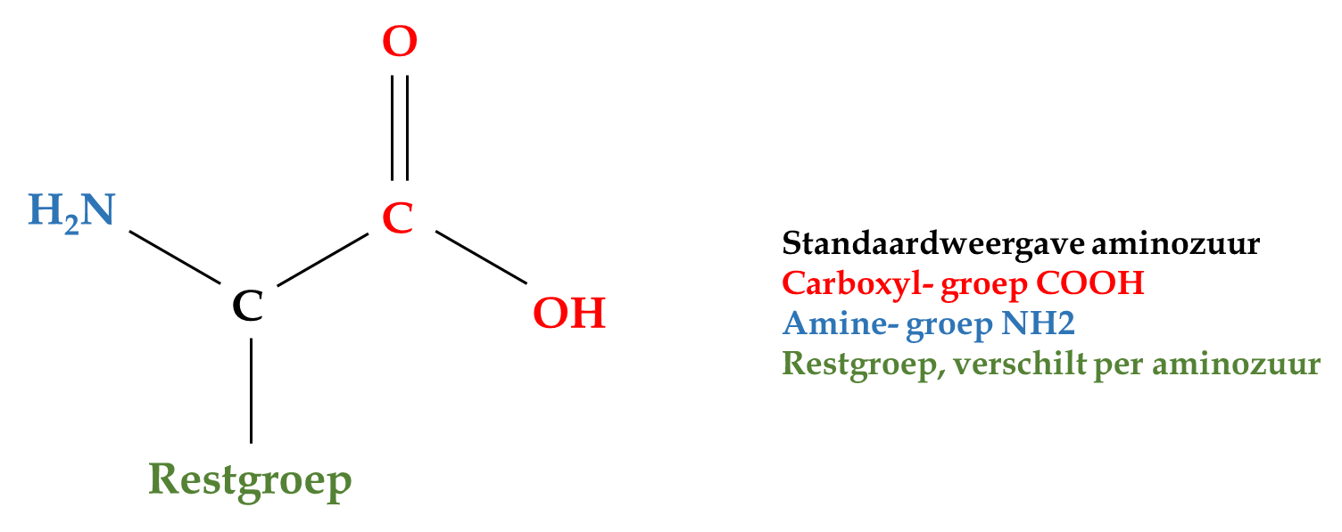
De restgroep is hetgene wat het verschil maakt tussen de verschillende aminozuren, enkele voorbeelden staan hieronder weergegeven;
Glycine Cystiëne Leucine
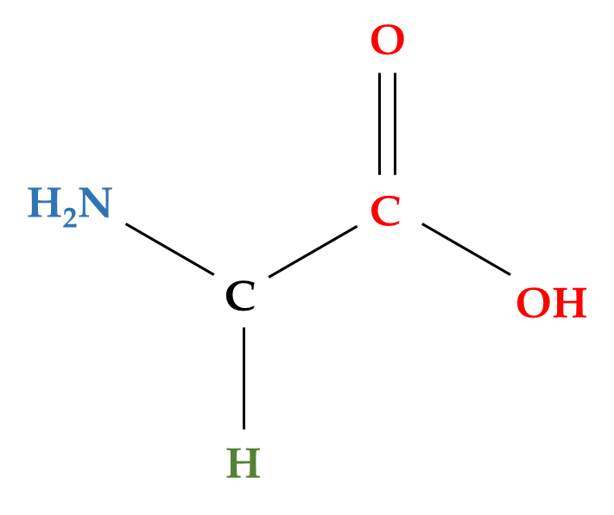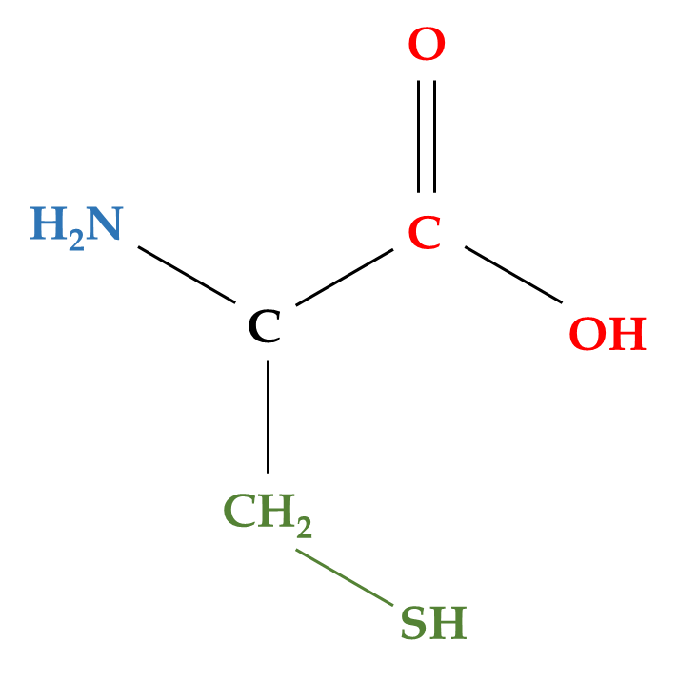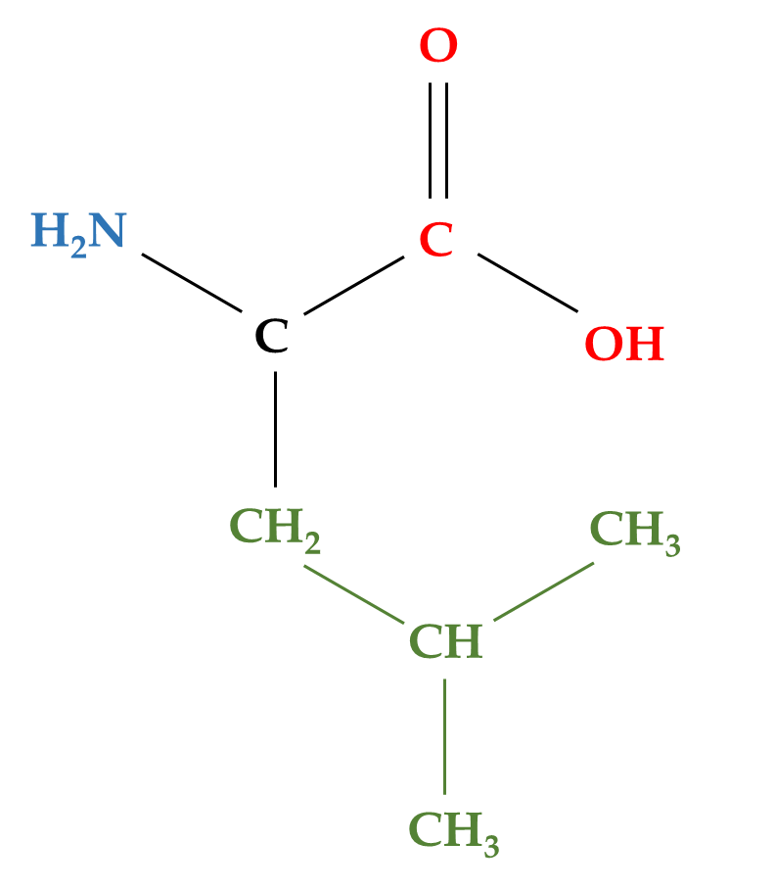
Als deze aminozuren gekoppeld worden door een zogenoemde peptidebinding worden deze een peptide genoemd. Een peptidebinding is een binding tussen een carboxylgroep (-COOH) en een aminogroep (-NH₂) zoals hieronder weergegeven is.
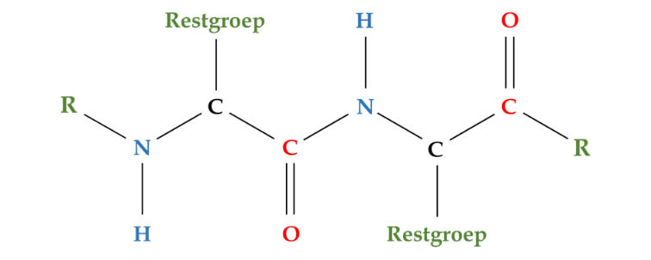
Een peptide onderscheidt zich van een eiwit door het geringe aantal aminozuren in het molecuul, maar kan zelf dienen als bouwsteen voor een eiwit. Meerdere peptiden die verbonden zijn vormen een polypeptide en meerdere polypeptides vormen uiteindelijk een eiwit.
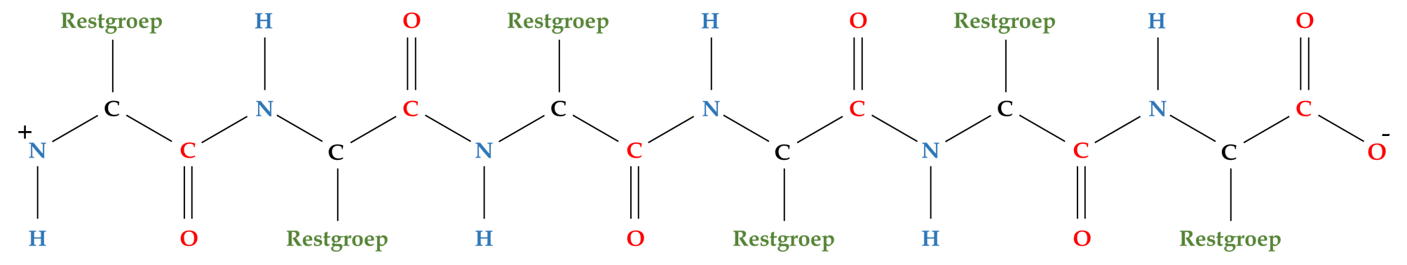

In de granen die in oplossing gaan bevatten allerlei eiwitten, de omzetting naar aminozuren is gewenst omdat deze aminozuren gebruikt kunnen worden bij de fermentatie, zoals dienen als gistvoeding en voorlopers van foezeloliën (hogere alcoholen) die tijdens de vergisting gevormd worden en in het volgende hoofdstuk behandeld worden. De reden dat de foezeloliën wel aangehaald worden omdat deze voorlopers zijn van esters die de smaken en geuren geven aan de uiteindelijke Whisky zoals ananas, kaneel, appel, bloemachtig of honing. Dat betekend dat de afbraak van eiwitten naar aminozuren een zéér belangrijke stap is om een volle body te krijgen bij de Whisky.
Eerder werd al vermeld dat enzymen hun functie kunnen vervullen als het substraat geschikt is, voor de gist of melkzuurbacteriën die gebruikt worden bij de fermentatie geldt eenzelfde principe. De grote macromoleculen die eiwitten zijn zorgen ervoor dat de gist niet in staat is om bepaalde voedingsstoffen op te nemen. Om dit wel mogelijk te maken wordt er gebruik gemaakt van de proteasen (eiwitafbrekende enzymen) om zo de afbraak richting aminozuren te realiseren.
Endopeptidase
Deze enzymen breken de eiwitten af in polypeptiden door middenin de ketens de hydrolyse te bewerkstelligen. Het optimum van dit enzym is tussen de 40 en 60°C bij een p.H tussen de 4,8 en 5,2. Onder invloed van water wordt een eiwit of polypeptide gesplitst in 2 kleinere polypeptides.
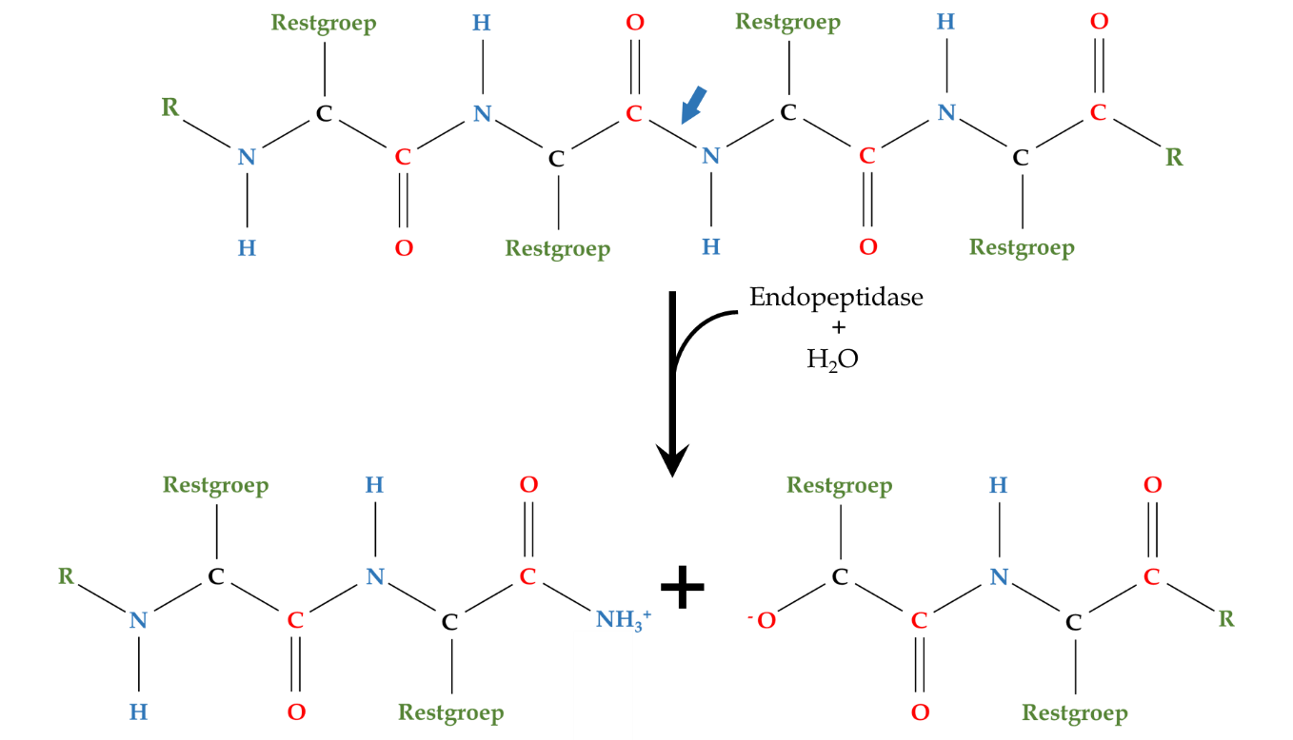
Vanwege de mogelijkheid van endopeptidase om de interne bindingen van de polypeptides te hydroleseren, kunnen in een later stadium de overige proteasen makkelijker hun omzettingen realiseren.

Carboxypeptidase
Deze enzymen breken de de polypeptides af in een kleinere polypeptide en een aminozuur . De afsplitsing van een aminozuur gebeurd aan het einde van de keten van een polypeptide. Het optimum van dit enzym is tussen de 50 en 60°C bij een p.H tussen de 5,0 en 5,4.
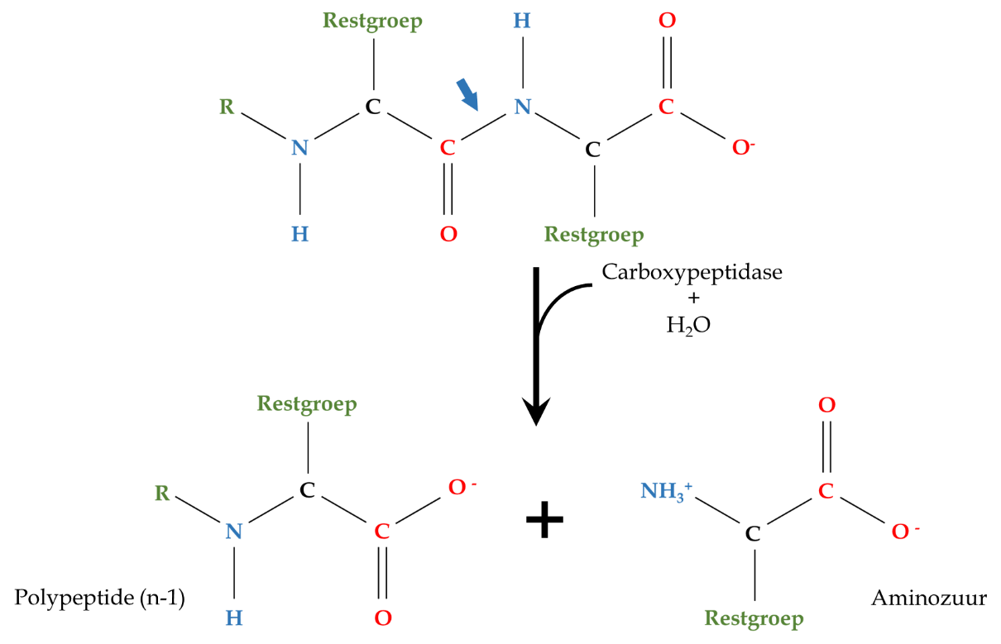
Carboxylpeptidasen zijn verantwoordelijk voor maar liefst 80% van de aminozuren die bij het maischen vrijkomen.
Aminopeptidase
Net als bij de carboxypeptidases breken deze enzymen de polypeptides af in een kleinere polypeptide en een aminozuur . De afsplitsing van een aminozuur gebeurd aan het einde van de keten van een polypeptide. Het optimum van dit enzym is tussen de 40 en 47°C bij een p.H tussen de 7,1 en 7,3. De normale maischomstandigheden zijn qua p.H. en temperatuur zodanig ongunstig dat deze enzymen voor het vrijkomen van aminozuren gedurende het maischproces van ondergeschikt belang zijn.
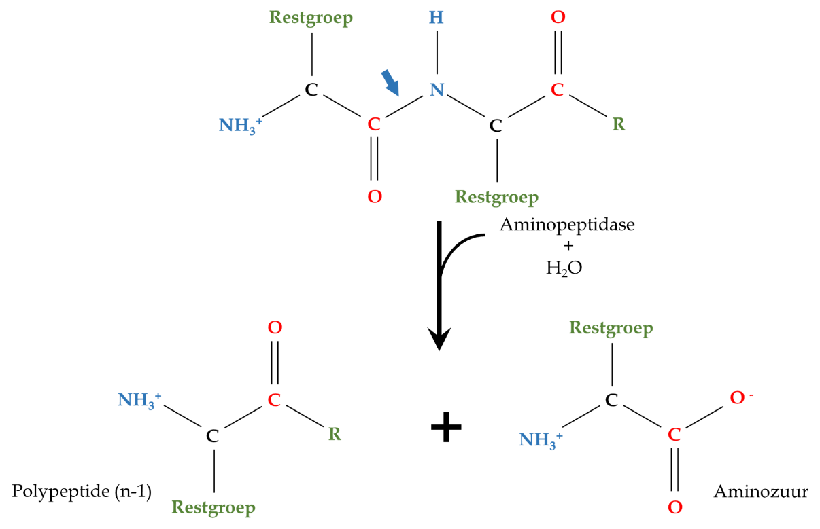

Dipeptidase
De dipeptidases verzorgen voor afsplitsing van de aminozuren bij kleine peptides. Het optimum van dit enzym is tussen de 40 en 46°C bij een p.H tussen de 7,8 en 8,2. De normale maischomstandigheden zijn qua p.H. en temperatuur zodanig ongunstig dat deze enzymen voor het vrijkomen van aminozuren gedurende het maischproces van ondergeschikt belang zijn.
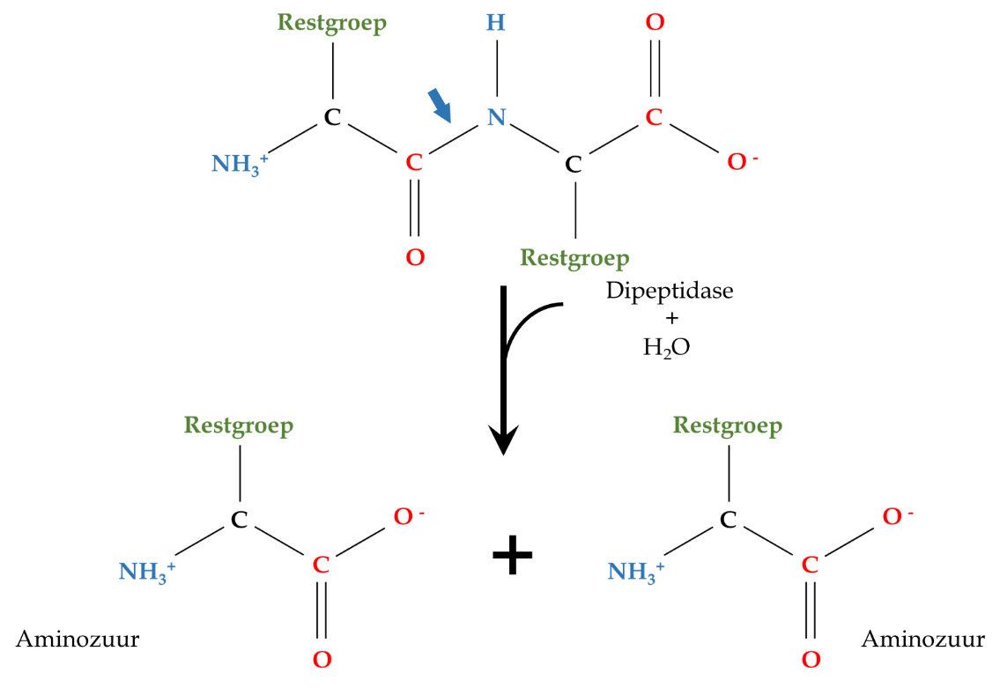

De precieze reactievergelijkingen en alle mogelijke aminozuren die mogelijk vrijkomen tijdens de eiwitrust (uitgevoerd op 50 a 55°C), zijn misschien teveel diepgang voor de hobbyist. Echter is het wel van belang dat deze zich bewust is van de voordelen die een eiwitrust biedt;
- Omzetting van eiwitten naar aminozuren die dienen als voeding voor de gist en opbouw van nieuwe gistcellen, zodat deze een gunstigere omgeving krijgt en minder stress. Bij het uitvoeren van de eiwitrust is er eigenlijk geen behoefte meer om additionale gistvoeding toe te voegen (uitzonderingen qua bepaalde gistsoorten daargelaten).
- Omzetting van eiwitten naar aminozuren die dienen als o.a. voorlopers van foezeloliën, die tijdens de vergisting gevormd worden en tijdens het destilleren worden omgezet naar esters. Deze zorgen voor een vollere body van de Whisky waardoor deze van een borrel, naar een “volwaardige” Whisky overgaat, regelgevingtechnisch gezien dient deze alsnog 3 jaren te rijpen in een vat.
- Omzetting van eiwitten zodat deze minder bijdragen aan het spuwen van de ketel tijdens de ruwstook.

Hydrolasen
Wort bevat gemiddeld een 90 a 92% koolhydraten (o.a. suikers) en 4 a 5% eiwitten, de rest bestaat uit mineralen, vitamines en spoorelementen. Van de koolhydraten is meer dan 95% het resultaat van de omzetting van zetmeel, het is dus niet gek dat een van de hoofddoelen van het maischen is om de omzetting van zetmeel naar (enkelvoudige) suikers te realiseren. Zoals in het begin is aangehaald kunnen tijdens de vergisting de gistcellen vrij weinig doen met zetmeel omdat dit een te complex molecuul is voor de gist om te zetten in o.a. ethanol. De functie van de hydrolasen, enzymen die de omzettingen van de koolhydraten realiseren, is hieronder vereenvoudigd weergegeven.
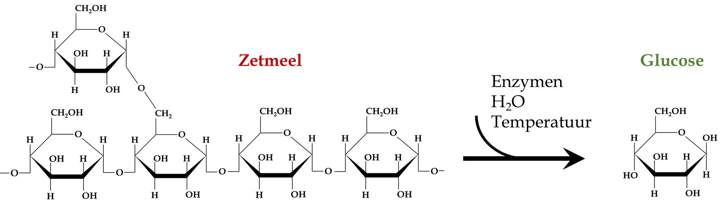
De omzetting van zetmeel naar glucose is een proces dat uit een aantal stappen bestaat.
- In oplossing komen van de zetmeelkorrels.
- Het geleren van de zetmeelkorrels waarbij de buitenste laag van het zetmeel, bestaande uit een netwerk van eiwitten, cellulose en hemicellulose die met elkaar verbonden zijn door beta-glucanen, oplost waardoor de polysachharides in oplossing komen. Tijdens deze omzetting neemt de viscositeit van het mengsel ook toe.
- Omzetting van de polysaccharides naar kleinere saccharides, de vertakkingen worden afgesplitst en de lange ketens worden korter geknipt.
- Omzetting van de kleinere saccharides naar glucose of disaccharides, moleculen bestaande uit twee glucose eenheden.
Het geleren van het zetmeel uit verschillende granen is behalve de temperatuur ook afhankelijk van het type graan, de eventuele voorbewerking die deze heeft ondergaan en ook de mate van fijnheid na het schroten. Een andere factor die het geleren bevordert is het enzym beta-glucanase wat bij de overige enzymen wordt behandeld, deze werkt in op de buitenste laag van het zetmeel waardoor deze eerder in oplossing kan komen.
Verdere informatie toevoegen.
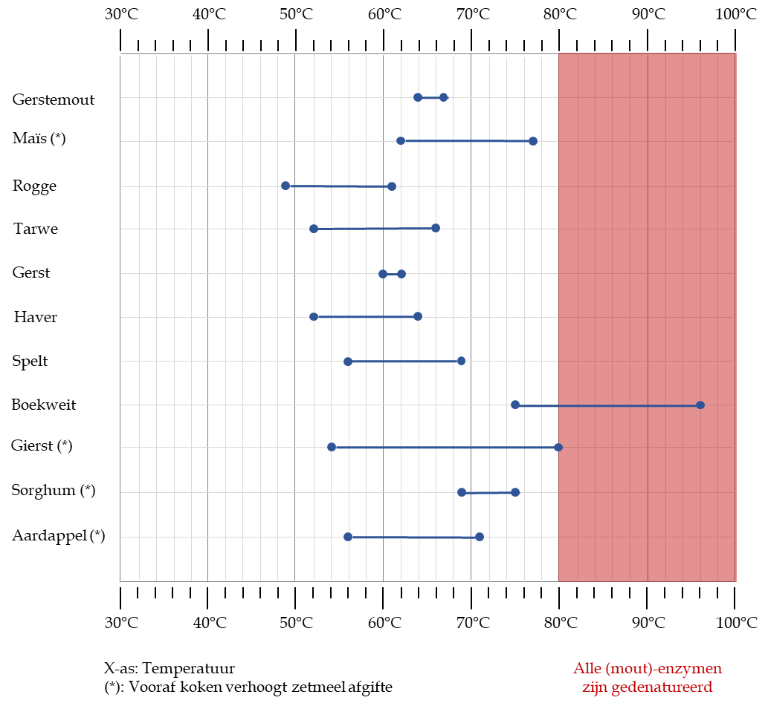
Zoals eerder aangehaald geldt dat de enzymatische omzetting afhankelijk is van het substraat. De omzetting van zetmeel naar glucose wordt hoofdzakelijk uitgevoerd door een drietal enzymen, limit dextrinase, beta-amylase en alfa-amylase. In de afbeelding hieronder zijn de plaatsen aangegeven waarbij de enzymen actief zijn;
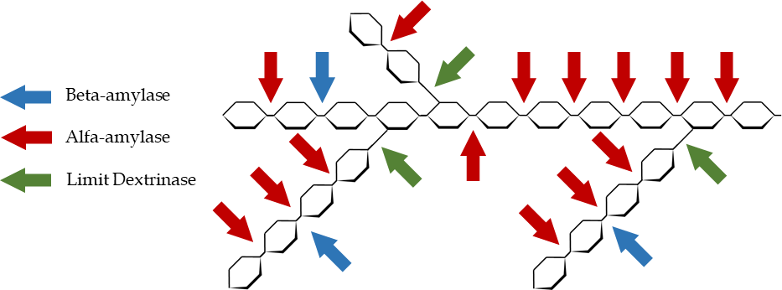
Limit dextrinase splitst de zijketens van de zetmeel af onder invloed van water, hierdoor worden worden de lange ketens beschikbaar voor de beta-amylase die de uiteindes kan hydroleseren en uiteindelijk kan de alfa-amylase deze omzetten naar glucose eenheden.

Limit dextrinase
De limit dextrinases verzorgen voor afsplitsing van de zijketens van de zetmeelmoleculen. Het optimum van dit enzym is tussen de 54 en 60°C bij een p.H tussen de 5,8 en 6,2.
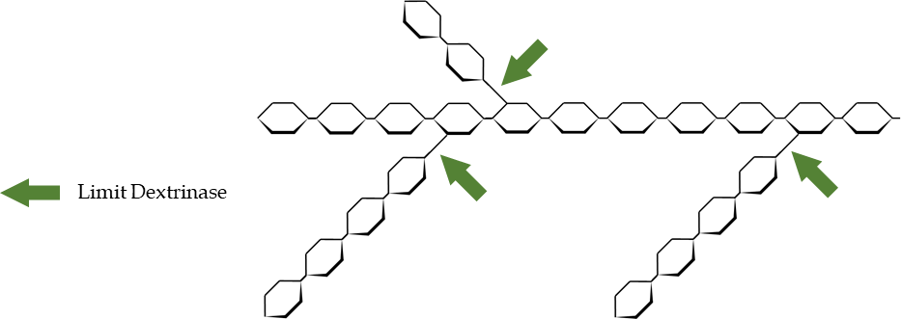
Beta-amylase
De beta-amylase zorgt voor het kleiner worden van de polysaccharide ketens is een exo-enzym. Het valt de uiteinden van onvertakte (amylose) en vertakte (amylopectine) zetmeelketens aan. Door de werking van beta-amylase ontstaat er maltose, een suiker bestaande uit twee glucose moleculen, en een zetmeelketen die iets kleiner is geworden. Het optimum van dit enzym is tussen de 60 en 65°C bij een p.H tussen de 5,4 en 5,8.
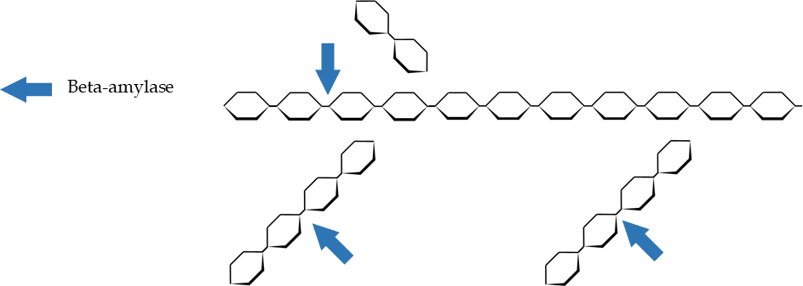

Alfa-amylase
In tegenstelling tot beta-amylase is alfa-amylase een endo-enzym. Het enzym is in staat op vrijwel willekeurige plaatsen in de zetmeelketens verbindingen tussen glucosemoleculen te verbreken. Doordat het enzym op willekeurige plaatsen in de zetmeelketen werkt vormt het pas vergistbare suikers tegen het einde van het maischen als er alleen nog maar relatief kleine moleculen in oplossing zijn. Omdat het enzym echter ook werkzaam is onder de 65ºC draagt het wel bij aan de vergistbaarheid van het wort. Door het verbreken van de inwendige ketens van amylopectine komen er zetmeeluiteinden vrij die door beta-amylase kunnen worden afgebroken. Het optimum van dit enzym is tussen de 72 en 75°C bij een p.H tussen de 5,6 en 5,8.
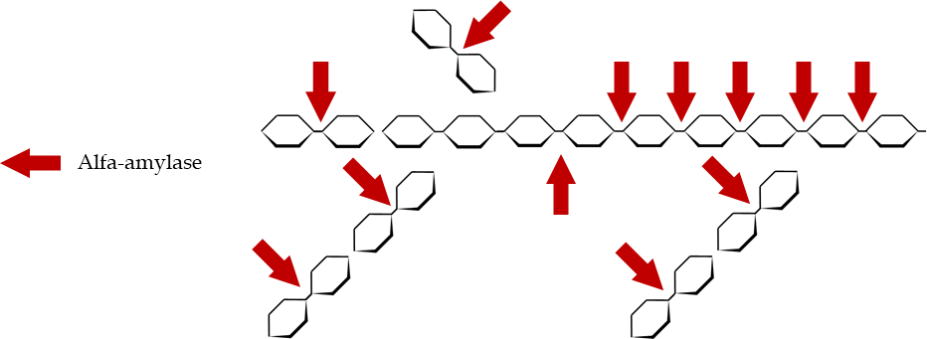
Een combinatie van de genoemde enzymen (en een aantal anderen zoals maltase en invertase), waarbij ook overlap is tussen temperatuursgebieden zorgt ervoor dat het zetmeel omgezet kan worden in glucose eenheden waardoor de fermentatie een hoger rendement kan halen.
Overige enzymen
Er zijn buiten de eerdergenoemde proteasen en hydrolasen nog een aantal enzymen die een vermelding verdienen. Deze enzymen realiseren bepaalde omzettingen die mogelijk gewenst zijn.
Beta-glucanase
De zetmeelkorrels zijn omgeven door een netwerk van eiwitten, cellulose en hemicellulose die met elkaar verbonden zijn door beta-glucanen (polysacchariden). Beta-glucanase is een enzym dat deze beta-glucanen kan hydrolyseren waardoor deze afgebroken worden, niet alleen komt dit het oplossen van het zetmeel ten goede maar zorgt er ook voor dat de viscositeit niet zo sterk stijgt tijdens het geleren. Vanwege de relatief lage temperatuur waarop dit enzym actief is, levert dit ook voordelen voor de volgende stappen bij de omzetting van zetmeel naar glucose.
Het optimum van dit enzym is tussen de 40 en 48°C bij een p.H tussen de 4,7 en 5,0. Een verdere opmerking is dat dit enzym snel denatureerd bij een temperatuur boven de 50 a 55°C, bij het gebruik van grondstoffen die een hoge geleringstemperatuur hebben (zoals boekweit) is een enzympauze van 45°C aan te raden om de extractie te verhogen.
Fosfatase
Een fosfatase is een enzym dat een fosfaatgroep afbreekt van een molecuul.
Het optimum van dit enzym is tussen de 48 en 52°C bij een p.H tussen de 4,9 en 5,1.

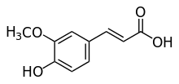
Ferulinezuur afgifte
Ferulinezuur is een hydroxykaneelzuur , een organische verbinding. Het is een overvloedig phenolic fytochemische in plantaardige celwanden , covalent gebonden als zijketens aan moleculen zoals arabinoxylanen . Als onderdeel van lignine, ferulazuur is een precursor bij de vervaardiging van andere aromatische verbindingen.

Ferulinezuur wordt door bepaalde giststammen, met name stammen gebruikt bij het brouwen van tarwebieren , zoals Saccharomyces delbrueckii om 4-vinyl guaiacol (2-methoxy-4-vinylfenol) te vormen die bieren zoals geeft Weissbier en Wit hun kenmerkende "kruidnagel" smaak. Saccharomyces cerevisiae (gist droog bakkersgist) en Pseudomonas fluorescens kunnen ook ferulinezuur omzetten in 2-methoxy-4-vinylfenol. Het optimum van deze afgifte is tussen de 40 en 46°C bij een p.H tussen de 5,6 en 5,9.

Om de eerdergenoemde informatie te kunnen vertalen naar optimale p.H. en temperatuursgebieden voor het maischen wordt de data van gerstemout voorzien van p.H. en temperstuursgebieden voor de 3 stappen (eiwitrust, beta-amylase en alfa-amylase). Een overlap van optimaal p.H. (groen) is links weergegeven en de temperaturen aan de rechterkant (blauw).
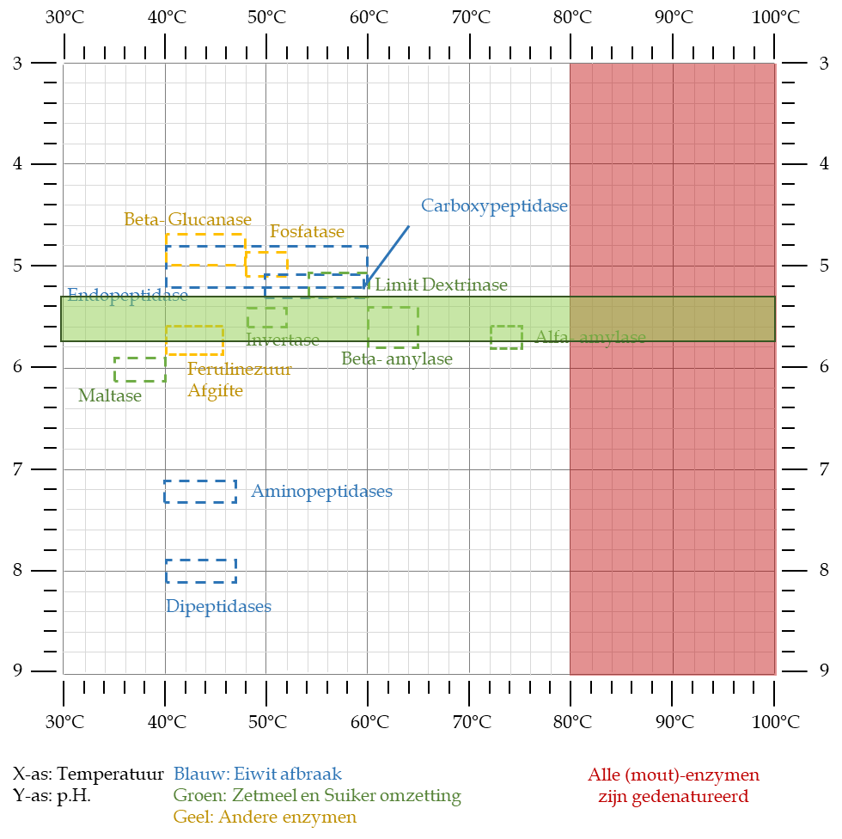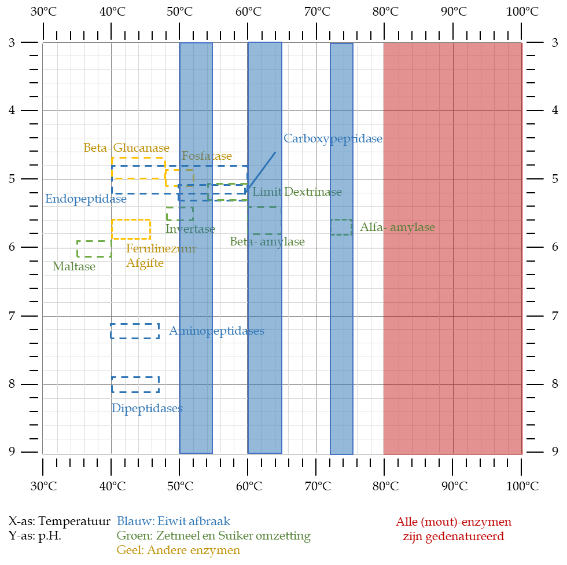
Het p.H. gebied blijkt bij gerstemout een optimum te hebben van 5,3 a 5,6 gedurende het hele proces. Buiten het optimum van temperatuur en p.H. dragen de enzymer een breder vlak van werking, waarbij meestal temperatuur de bepalende factor is van denaturatie van een enzym, na denaturatie is het enzym niet meer beschikbaar om bepaalde omzettingen te realiseren. Een aantal van de enzymen zoals amino- en dipeptides liggen dusdanig ver buiten het optimum van de overige enzymen dat deze bijdrage verwaarloost wordt.
Om de gewenste omzettingen bij gerstemout te realiseren zijn een drietal die naar voren komen;
- Eiwitrust bij 50 a 55°C
- Beta-amylase stap bij 60 a 65°C
- Alfa-amylayse stap bij 72 a 75°C
Dit betekend niet dat voor ieder Whisky recept dezelfde temperaturen aangehouden worden, verschillende stijlen Whiskies hebben vanwege de wisselende samenstelling van de stort en gewenst eindresultaat andere tijden en temperaturen aanhouden. Een aantal voorbeeld maischschema’s staat hieronder weergegeven met een grove indeling van type Whisky.
 | Bourbon | Rogge Whiskey | Ierse Whiskey | Schotse Whisky | Poteen | Boekweit Whisky
p.H. richtlijn | 5,0 | 5,5 | 5,4 | 5,5 | 5,5 | 5,5
Eerste maischstap | 55°C | 45°C | 55°C | 55°C | 55°C | 45°C
Gedurende | 30 minuten | 15 minuten | 20 minuten | 30 minuten | 30 minuten | 15 minuten
Tweede maischstap | 65°C | 54°C | 65°C | 65°C | 65°C | 65°C
Gedurende | 30 minuten | 40 minuten | 60 minuten | 45 minuten | 30 minuten | 40 minuten
Derde maischstap | 72°C | 63°C | 78°C | 72°C | 72°C | 72°C
Gedurende | 45 minuten | 40 minuten | 10 minuten | 30 minuten | 45 minuten | 30 minuten
Vierde maischtap (optioneel) |  | 72°C
Gedurende (optioneel) |  | 20 minuten
Beëindiging enzymactiviteit | Nee | 80°C | 80°C | 80°C | Nee | 78°C
Koken | Ja | Ja | Nee | Nee | Ja | Optioneel

Rogge Whiskey biergist, Ierse Whiskey melkzuur
Een opmerking hierbij is dat zelfs bij eenzelfde stijl Whisky verschillende temperaturen aangehouden worden bij de commerciële distilleerderijen, het hanteren van andere temperaturen levert een ander smaakprofiel op, dat ook afhankelijk is van andere factoren gedurende het proces (denk aan vergisting, distillatie, rijpen op hout).

Het wel of niet koken van de wort is een keuze die de hobbyist zelf moet maken, het koken van de wort heeft een aantal consequenties.
- Melkzuurbacteriën die van nature aanwezig zijn in het mout worden gedood waardoor deze niet meer bijdragen aan de vergisting. Bij bepaalde stijlen Whisky zoals Schotse Whisky wordt er bewust gebruik gemaakt van melkzuurbacteriën om bij te dragen aan een complexere smaak., andere stijlen zoals Bourbon maken hier geen gebruik van wat meestal zachtere Whiskies oplevert.
- Desgewenst kan de wort ingedikt worden wanneer het S.G. te laag is, het S.G. is het soortelijk gewicht wat een indicator is van de hoeveelheid vergistbare suikers, voor Whiskies wordt veelal een S.G. waarde van 1.050 a 1.070 gehanteerd. S.G. als begrip wordt later toegelicht.
- Niet oplosbare eiwitten die over zijn na het maischen slaan neer, vanuit de bierbrouwers wordt dit gedaan om een koude waas tegen te gaan bij bier,
- De aanwezige zuurstof wordt uit het wort verdreven door het koken, dit betekend dat er beluchting plaats dient te vinden voordat de vergisting wordt opgestart. De eerste fase van de vergisting is erop gericht om de hoeveelheid gistcellen te vermeerderen waarbij zuurstof nodig is (aerobe gedeelte van de vergisting).

Graan tot water verhouding
De enzymatische reacties die de omzettingen van eiwitten naar aminozuren en de omzetting van zetmeel naar glucose verzorgen gebruiken allen water om de reactie mogelijk te maken. Buiten
Gegevens op basis van een maisch op 60°C gedurende 180 minuten. Het oplosbaar gehalte aan stikstof maakt gebruik van de schaal rechts (0,5 – 0,8%) data van Windisch Kolbach en Schild (via Briggs 2004)

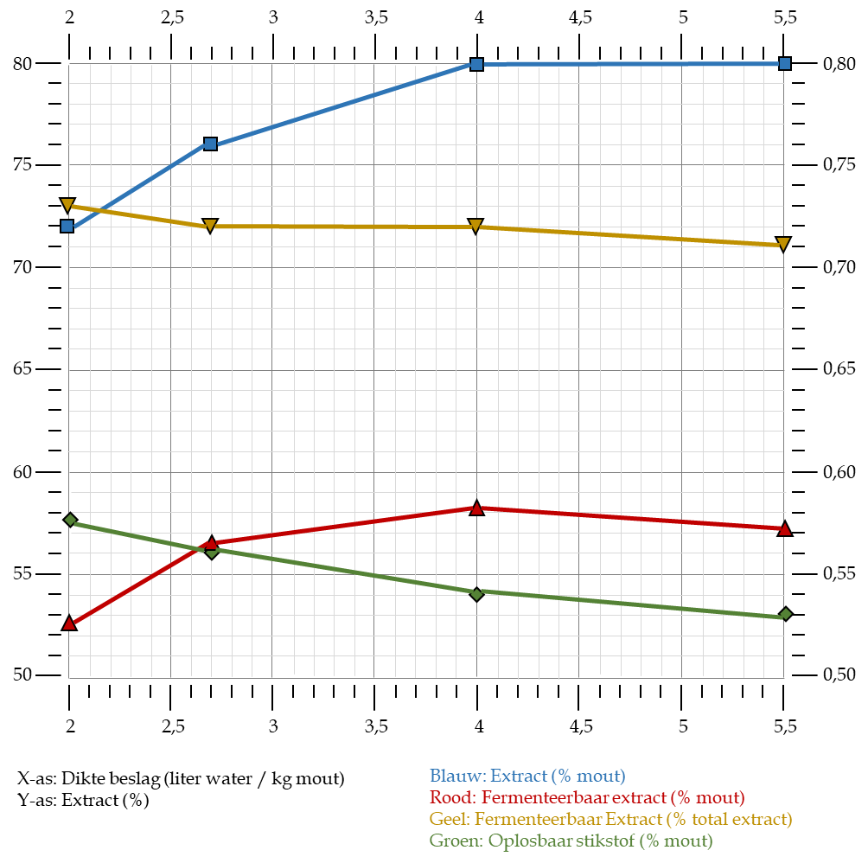

Gewenst S.G. van 1.060
S.G. meting voor en na de vergisting. Theoretisch alcoholgehalte berekening.

Water om mee te maischen
Kwaliteit kraanwater in de Lage Landen volstaat om mee te maischen
Bepaalde grondstoffen kunnen missen die wel voorkomen bij oppervlaktewater bij stokerijen

